序号 | 产品名称 | 技术要求 | 外观（投标产品需与此图片相同或基本相同） | 数量
1 | 挂机空调 | 空调匹数: ≥1.5P  基本功能：智能物联、PMV智能舒适、独立除湿、自动除霜、高温除菌自清洁、电辅助加热、精确控温、一级能效。  额定制热功率(W): ≥1280  额定制冷功率(W): ≥840  额定制热量(W): ≥5100  额定制冷量(W): ≥3500  除湿量(L/h): ≥2.07  适用面积（㎡）:16-24  内机噪音Db(A)≤37/41  循环风量(m³/h): ≥760 | 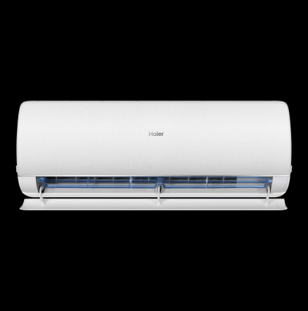 | 10
2 | 柜机空调 | 空调匹数: ≥ 3P  基本功能：智能物联、内外机自清洁、PMV智能舒适、独立除湿、自动除霜、电辅加热、二级能效。  额定制热功率(W): ≥2860  额定制冷功率(W): ≥2040  额定制冷量(W): ≥7250  额定制热量(W): ≥9500  除湿量(L/h): ≥4.25  循环风量(m³/h): ≥1200  适用面积:34-50㎡ | 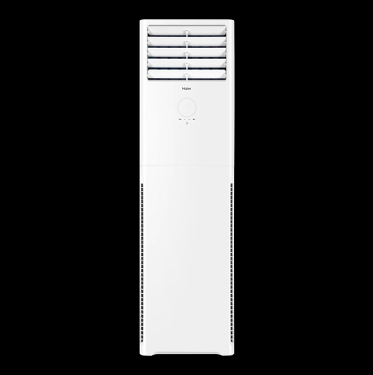 | 3
备注： 1、以上带参数必须响应,否则为无效报价。
2、供货时间为合同签订后2日内完成供货安装调试；
3、本项目为一整包，最高限价为人民币45000元人民币，超过最高限价的为无效报价。
售后服务：质保六年。

双桥移民迁建小区物业空调采购项目报价函
（报价必须严格按此格式，其他格式将不被接受）
序  号 | 设备  名称 | 要求技术参数 | 所投产品品牌、型号及技术参数  （须详细描述） |  | 参数响应情况(注明正偏离、不偏离或负偏离) | 数量 | 单价（元） | 合价（元） | 供货时间承诺
1 |  |  | 品牌
 |  |  | 型号
 |  |  | 参数
… |  |  | 品牌
 |  |  | 型号
 |  |  | 参数

注：此表内容若单页填不下，可按同样格式扩展，但每页均需盖投标供应商公章；必须确保公章清晰。
合计报价（大写）： 元 （￥ 元） 单位：人民币 元
供应商名称（盖单位公章）： 法定代表人或联系人（签名）：
联系电话： 日 期： 年 月 日

